Σύλλογος Εκπαιδευτικών Π.Ε. «Ηρώ Κωνσταντοπούλου»
ΑΝΩ ΛΙΟΣΙΩΝ – ΖΕΦΥΡΙΟΥ – ΦΥΛΗΣ
SITE www.p-e-filis.gr Άνω Λιόσια 25.09.2025
email: syllogosfilis@gmail.com
Προς: Τα μέλη του Συλλόγου, ΔΟΕ, Συλλόγους Εκπ/κών Π.Ε., Δ/νση Π.Ε Δυτ.Αττικής
Αυτό είναι το παράρτημα του 9^{ου} νηπιαγωγείου Άνω Λιοσίων… Τέλη Σεπτεμβρίου… 2 βδομάδες από την έναρξη της σχολικής χρονιάς… Ντροπή!
Δεκάδες νήπια και προνήπια ΔΕΝ ΕΧΟΥΝ ΠΑΕΙ ΑΚΟΜΗ ΣΤΟ ΣΧΟΛΕΙΟ ΤΟΥΣ!
Ο Δήμος Φυλής σε νέα επεισόδια αδιαφορίας για τα δημόσια σχολεία και ειδικά για τα νηπιαγωγεία της περιοχής.
Η ΔΙΠΕ Δυτ. Αττικής έχει επιδοθεί σε χαρτοπόλεμο εγγράφων…πιέζοντας τάχα!
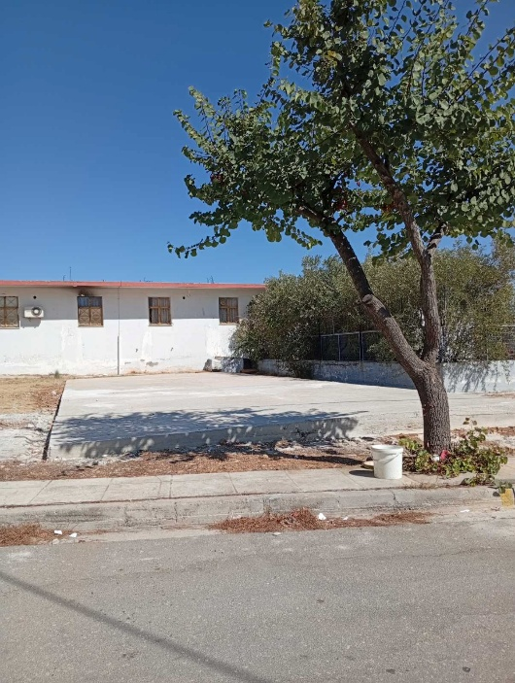
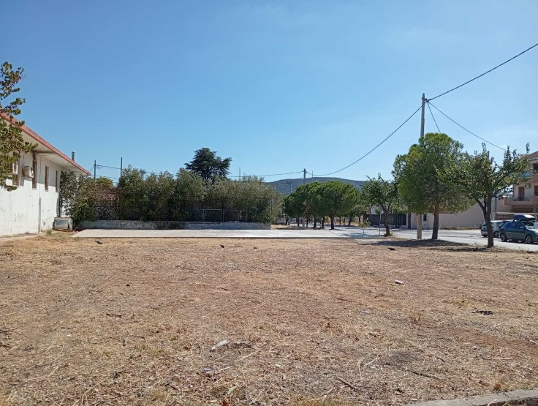

Βρισκόμαστε στα τέλη Σεπτέμβρη. Τα σχολεία έχουν ξεκινήσει με το ΥΠΑΙΘ να έχει αφήσει τα σχολεία μας με εκρηκτικά κενά, με εκατοντάδες χαμένες ώρες, τμήματα χωρίς δάσκαλο/α, νηπιαγωγεία σε διάλυση και την ειδική αγωγή σε πλήρη αποσάθρωση ειδικά με τις παράλληλες στηρίξεις.
Την πλήρη διάλυση του δημόσιου σχολείου που προωθεί η κυβέρνηση και το ΥΠΑΙΘ, έρχεται να επισφραγίσει για ακόμη μία φορά ο Δήμος Φυλής! Δυο ολόκληρους μήνες μέσα στο καλοκαίρι είχε ο Δήμος Φυλής για να επισκευάσει και να συντηρήσει τα σχολεία της περιοχής, κι όμως φτάσαμε στην αδιανόητη εικόνα εργοταξίου σε σειρά σχολείων μας, που οι εκπαιδευτικοί υποδεχτήκαμε τα παιδιά την ημέρα του αγιασμού μεταξύ σκαλωσιών και «έργων» βιτρίνας στα προαύλια. Η απαράδεκτη αυτή πολιτική όμως κορυφώνεται με την απόλυτη αδιαφορία ΓΙΑ ΜΙΑ ΑΚΟΜΗ ΦΟΡΑ στην προετοιμασία των νέων παραρτημάτων που έπρεπε να έχουν παραδοθεί ΠΡΙΝ την έναρξη των σχολείων! Έτσι 25 Σεπτεμβρίου και το 9^{ο} νηπιαγωγείο Άνω Λιοσίων δεν μπορεί να λειτουργήσει!
Τι σημαίνει όμως αυτό; Δεκάδες παιδιά, νήπια και προνήπια 4-6 ετών ΔΕΝ πηγαίνουν ΚΑΘΟΛΟΥ στο νηπιαγωγείο! Δεκάδες οικογένειες έχουν γίνει μπαλάκι μεταξύ του Δήμου Φυλής και της Διεύθυνσης ΠΕ Δυτ. Αττικής για το ποιος έχει την ευθύνη για την παράνομη και απολύτως απαράδεκτη αυτή κατάσταση! Δεκάδες παιδιά παραμένουν στο σπίτι τους κι όχι στο φυσικό τους χώρο με τους/τις συμμαθητ(ρι)ες τους, χάνοντας πολύτιμο χρόνο από την παιδαγωγική και ψυχοκοινωνική διαδικασία που προσφέρει το δημόσιο νηπιαγωγείο.
Καταγγέλλουμε απερίφραστα πρωτίστως τον Δήμο Φυλής που επιβεβαιώνει για πολλοστή φορά την πλήρη αδιαφορία του για τα μορφωτικά δικαιώματα των παιδιών και την ασφάλειά τους! Είναι απολύτως αδιανόητο δεκάδες παιδιά να αναμένουν πότε και αν θα πάνε στο σχολείο. Οι συνεχείς αντιδράσεις γονιών και νηπιαγωγών βρίσκουν κλειστές πόρτες και πλήρη αδιαφορία. Καθιστούμε αποκλειστικά υπεύθυνο τον δήμαρχο κ.Παππού και κάθε υπεύθυνο της δημοτικής αρχής για το γεγονός ότι, τόσους μήνες μετά, το σχολείο έχει απλώς μια τσιμεντένια πλάκα, η οποία φυσικά προορίζεται για να υποδεχτεί κι άλλα κοντέινερ! Ο Δήμος Φυλής των σχολείων προκάτ ως λύση μόνιμη, συνεχίζει την εγκληματική και επικίνδυνη πολιτική του, που καταδικάζει τους μαθητές και τις μαθήτριές μας να κάνουν μάθημα σε κοντέινερ και σε υπόγεια. Που μετατρέπει τις αίθουσες εκδηλώσεων σε αίθουσες διδασκαλίας στερώντας από παιδιά και εκπαιδευτικούς τη δυνατότητα εκδηλώσεων και δράσεων. Είναι πραγματικά ντροπή ένας δήμος που συγκεντρώνει τόσα έσοδα να παρουσιάζει τόσα κτιριακά προβλήματα και να μην κινητοποιείται να λύσει τα προβλήματα που σχετίζονται με την ασφάλεια των κτιρίων.
Είναι δε ακόμη πιο εξοργιστικό το γεγονός ότι το μόνο που έχουν παρουσιάσει ως επιλογή είναι η χρήση αίθουσας στον παιδικό σταθμό στη Δροσούπολη, χιλιόμετρα μακριά από το σχολείο της γειτονιάς των παιδιών! Αντιλαμβάνεται κανείς εκεί στη δημοτική αρχή ότι μιλάμε για ΝΗΠΙΑ ΚΑΙ ΠΡΟΝΗΠΙΑ; Αντιλαμβάνονται ότι το σχολείο της γειτονιάς πέρα από υποχρέωση της πολιτείας και δικαίωμα των παιδιών, συμβάλλει στην ασφαλή μετακίνηση από και προς το νηπιαγωγείο αλλά και στις κοινωνικές σχέσεις των παιδιών μεταξύ τους; Συνειδητοποιούν ότι τα παιδιά δεν είναι ένα νούμερο που κάπου πρέπει να το χωρέσουν να μην δημιουργεί φασαρία;
Από την άλλη η Διεύθυνση ΠΕ Δυτικής Αττικής, παρά τις έντονες αντιδράσεις και παρεμβάσεις του σχολείου αλλά και των γονιών για να επιληφθεί και να αναλάβει πρωτοβουλίες που θα επιβάλλουν στο Δήμο Φυλής να προχωρήσει την ΑΜΕΣΗ λειτουργία των νέων τμημάτων, δηλώνει ότι έχει κάνει τα μέγιστα… τηλεφωνικώς και με χαρτοπόλεμο εγγράφων! Την ίδια στιγμή, δηλώνουν ότι «ασκούν πίεση» οδηγώντας τα παιδιά στα «όμορα», ήδη υπερπλήρη, νηπιαγωγεία των 25 παιδιών, τα οποία φυσικά βρίσκονται και πάλι πολύ μακριά από τον τόπο κατοικίας των παιδιών!
Τελικά, για άλλη μια φορά οι συναδέλφισσες νηπιαγωγοί καλούνται να διαχειριστούν την τραγική κατάσταση που έχει διαμορφωθεί, είναι οι μόνες που με συνέπεια συνομιλούν καθημερινά με τους γονείς και κάθε υπεύθυνο.
Καλούμε τους γονείς των παιδιών και τις συναδέλφισσες νηπιαγωγούς του 9^{ου} νηπιαγωγείου Άνω Λιοσίων να αναλάβουμε από κοινού πρωτοβουλίες δράσης και αγώνα για την διεκδίκηση του αυτονόητου:
Να λειτουργήσουν ΤΩΡΑ οι νέες αίθουσες στο 9^{ο} νηπιαγωγείο Άνω Λιοσίων! Απαιτούμε τώρα νέα, ασφαλή, σύγχρονα σχολικά κτίρια! Αγωνιζόμαστε για την εκπαίδευση που αξίζει στα παιδιά μας!
Ξεπουλάνε τη δημόσια εκπαίδευση όπως και κάθε τι δημόσιο. Στη Δυτική Αττική φαίνεται καθαρά ποιο μέλλον προορίζουν στα παιδιά των εργαζόμενων του μόχθου, στα παιδιά των λαϊκών στρωμάτων: ΤΑ ΕΛΑΧΙΣΤΑ! Ούτε καν εκπαιδευτικούς, ούτε καν σχολικές αίθουσες! Ως σύλλογος εκπ/κών ΠΕ «Ηρώ Κωνσταντοπούλου» καλούμε όλη την εκπαιδευτική κοινότητα να μη γίνουμε συνοδοιπόροι του σχεδίου Δήμου και κυβέρνησης που υποβαθμίζει σκόπιμα και συστηματικά κάθε κοινωνική παροχή και υπηρεσία, να συμβάλλουμε αποφασιστικά ώστε οι κάτοικοι του Δήμου Φυλής, να μην είναι απλώς οι σιωπηροί αποδέκτες των καταστροφικών συνεπειών της χωματερής, αλλά κάτοικοι που το βιοτικό τους επίπεδο και οι δημόσιες υπηρεσίες, τα σχολεία και οι δομές υγείας να αντιστοιχούν στις ανάγκες για μια ζωή με πραγματική αξιοπρέπεια!


